**Procedimiento Especial Sancionador**

**Expediente:** TEEA-PES-065/2022.

**Denunciante:** Partido Político Verde Ecologista de México y otro.

**Denunciados:** C. María Teresa Jiménez Esquivel y otro.

El Secretario General de Acuerdos, da cuenta a la Magistrada Claudia Díaz de León González, presidenta de este órgano jurisdiccional electoral, con la siguiente documentación, recibida mediante Oficio TEEA-OP-0398/2022, de fecha dieciséis de junio de dos mil veintidós, emitido por la Oficialía de Partes de este Tribunal, anexado con la documentación que en él se describe.

**Aguascalientes, Aguascalientes a dieciséis de junio de dos mil veintidós.**

Vista la cuenta, con fundamento en los artículos 252 a 257 y 268 a 276 del Código Electoral del Estado de Aguascalientes; 101, fracción II, inciso d), del Reglamento Interior del Tribunal Electoral del Estado de Aguascalientes**se acuerda:**

**PRIMERO.** Con el escrito de cuenta y sus anexos, intégrese el expediente respectivo y regístrese en el Libro de Gobierno con la clave **TEEA-PES-65/2022.**

**SEGUNDO.** Para los efectos previstos en los artículos 274, y 357, fracción VIII, inciso e), del Código Electoral de esta entidad, 101, fracción II, inciso d) y 102, del Reglamento Interior de este Tribunal, túrnese los autos a la ponencia de la **Magistrada Laura Hortensia Llamas Hernández.**

Hágase del conocimiento a través de los Estrados físicos y electrónicos de este Tribunal;

Así lo acordó y firma la Magistrada Presidenta de este Tribunal Electoral, ante el Secretario General de Acuerdos, que autoriza y da fe.

**Magistrada Presidenta**

**Claudia Eloisa Díaz de León González**

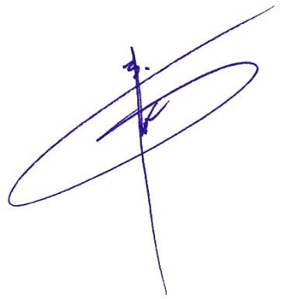

**Secretario General de Acuerdos**

**Jesús Ociel Baena Saucedo**